8 класс. Используя карту, запишите в таблицу страны (названия) по уровню социально-экономического развития.
5

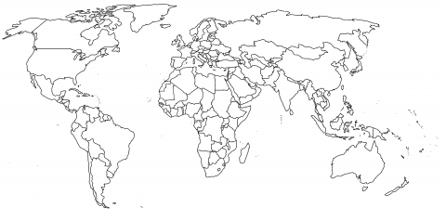
1

3

4

6

7

2

8

9

10

Высокоразвитые государства | Страны с «переходным типом экономики» | Развивающиеся государства

